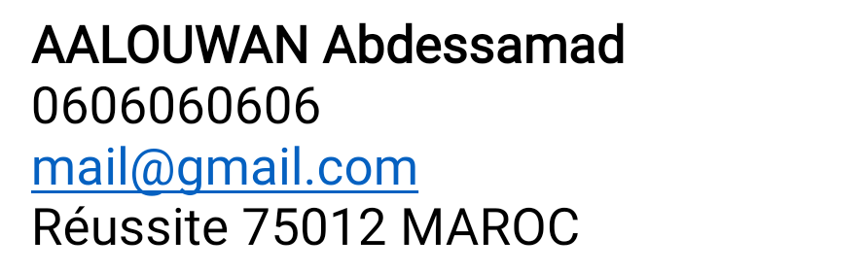



**Objet :** Candidature pour le poste d'Ingénieur Réseau et Sécurité

Monsieur,  
  
Je suis vivement intéressé par l'offre d'emploi d'Ingénieur Réseau et Sécurité en charge du raccordement de filiales et partenaires chez **Sofrecom**. La perspective de rejoindre une entreprise de renommée internationale, spécialisée dans les télécommunications et la transformation numérique, riche de sa diversité avec plus de 2100 consultants et experts issus de plus de 30 nationalités ,est une opportunité que je ne peux pas manquer.  
  
En tant qu'Ingénieur Réseau et Sécurité, j'ai acquis une expérience significative dans l'architecture de solutions complexes pour plusieurs entreprises telles que CAPGEMINI TECHNOLOGY SERVICES, BULL SAS, ATOS INTEGRATION. J'ai travaillé sur la conception et la mise en place d'architectures de réseau et de sécurité, la migration vers une solution Cloud, la mise en place de solutions de monitoring et de supervision de réseau, et la résolution d'incidents de sécurité complexes. J'ai également une expertise en protocoles réseaux TCP/UDP et en composants de sécurité tels que les pare-feux, les VPN, les IDS/IPS, les serveurs d'authentification, les serveurs de gestion des certificats et les solutions de sécurité des emails. Je suis reconnu pour mon sens du dialogue et ma capacité à travailler en équipe, ainsi que pour ma veille technologique et ma force de proposition. De plus, mon goût pour la technique et ma créativité font de moi une personne force de proposition, capable d'anticiper les ruptures technologiques pour les adapter aux besoins des clients.  
  
  
En rejoignant **Sofrecom**, je suis persuadé de pouvoir contribuer activement au développement et à la transformation numérique des principaux acteurs du secteur des télécommunications. Je suis également convaincu que votre entreprise, offre des opportunités professionnelles passionnantes avec des parcours et des métiers variés, dans un environnement innovant et dynamique. Je suis impatient de contribuer à cette dynamique en mettant mes compétences au service de votre entreprise. Je vous remercie par avance de prendre en considération ma candidature. Je suis disponible pour un entretien afin de discuter de mes motivations et compétences de manière plus approfondie.

En attendant de recevoir de vos nouvelles, je vous adresse, Monsieur, mes salutations les plus respectueuses.

